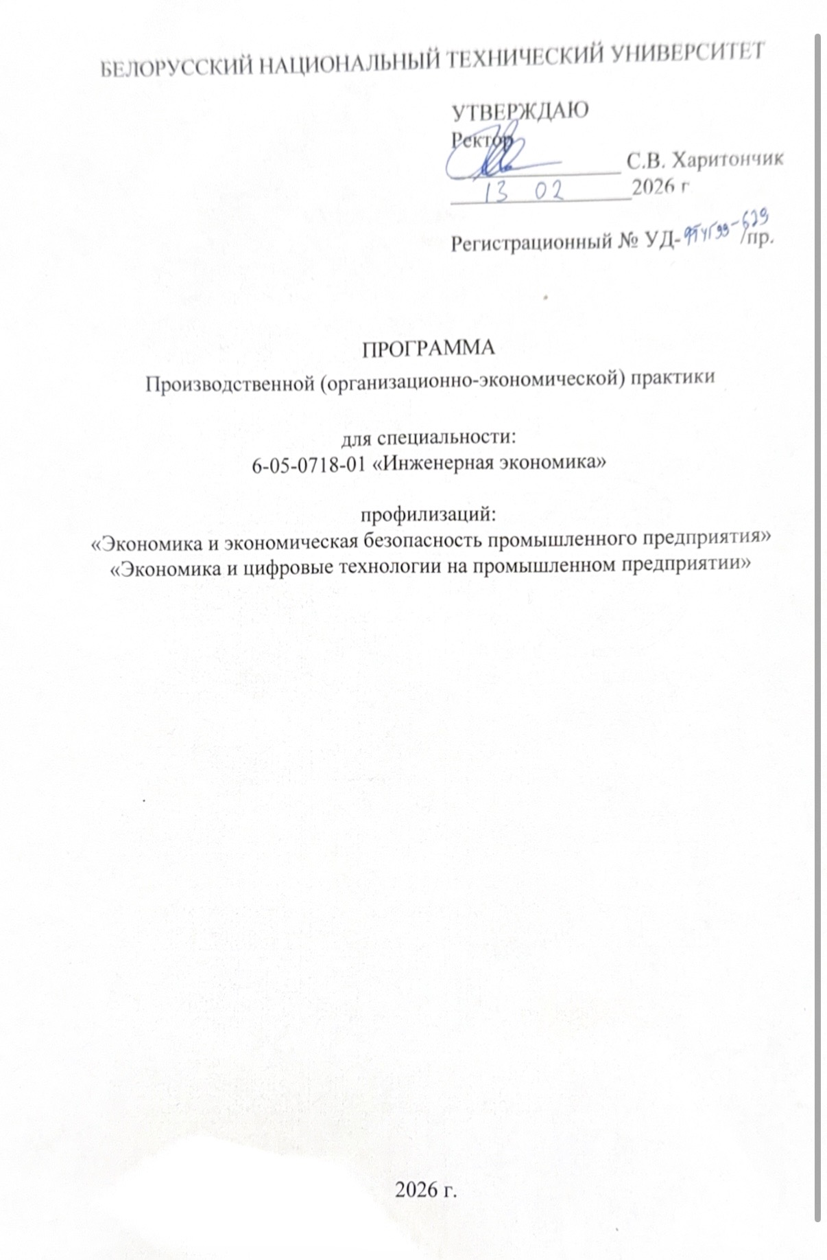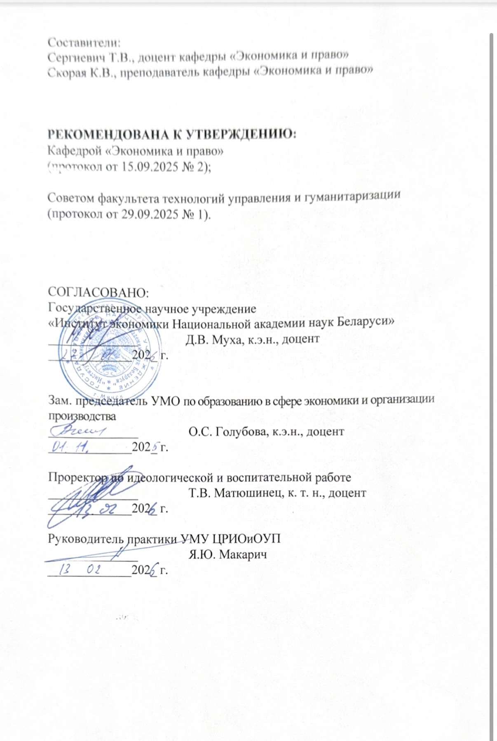
1. ПОЯСНИТЕЛЬНАЯ ЗАПИСКА
  - Программа производственной (организационно-экономической) практики разработана с учетом требований законодательства об образовании, образовательного стандарта высшего образования ОСВО 6-05-0718-01-2023, учебных планов БНТУ от 30.04.2024 № ФТУГ99д-22/уч, от 30.04.2024 № ФТУГ99д-24/уч по специальности 6-05-0718-01 «Инженерная экономика».
  - Цели:
    - овладение обучающимися практическими навыками, умениями и их подготовка к самостоятельной профессиональной деятельности по получаемой специальности;
    - анализ информации о деятельности предприятия (организации, учреждения);
    - закрепление, расширение и углубление, полученных теоретических знаний и практических навыков в области экономики предприятия и управления;
    - сбор фактического материала, необходимого при подготовке отчета;
    - самостоятельное практическое применение полученных знаний, использование фактического материала.
  - Задачи:
    - формирование у обучающихся практических умений и навыков по изучаемым учебным дисциплинам по избранной специальности: «Микроэкономика», «Макроэкономика», «Экономика организации», «Менеджмент», «Организация производства», «Бухгалтерский учет и аудит», «Стратегический менеджмент», «Основы эконмической безопасности»;
    - закрепление теоретических знаний по учебным дисциплинам, предшествующим производственной (организационно-экономической) практике;
    - освоение первичных навыков анализа экономической информации предприятия (организации) по избранной специальности: аналитическое мышление, умение планировать и организовывать экономическую деятельность, способность решать экономические задачи;
    - ознакомление со структурой организаций и учреждений Республики Беларусь, деятельность которых соответствует получаемой специальности: в учебных аудиториях, на учебно-производственных объектах, в центрах компетенций, иных структурных подразделениях учреждений образования, в организациях, соответствующих профилю образования, по которому осуществляется подготовка специалистов;
    - проведение экономического анализа хозяйственной деятельности одного из подразделений (цехов) предприятия (организации);
    - приобретение практических навыков самостоятельной работы и применения полученных знаний при решении конкретных задач;
    - формирование навыков написания отчетов по результатам изучения деятельности организации;
    - расширение и закрепление навыков работы с методической, научной, учебной литературой и нормативными правовыми актами.
  - В результате прохождения практики формируются следующие компетенции:
    - УК1 – Владеть основами исследовательской деятельности, осуществлять поиск, анализ и синтез информации;
    - УК2 – Решать стандартные задачи профессиональной деятельности на основе применения информационно-коммуникационных технологий;
    - УК5 – Быть способным к саморазвитию и совершенствованию в профессиональной деятельности;
    - УК6 – Проявлять инициативу и адаптироваться к изменениям в профессиональной деятельности;
    - БПК3 – Моделировать варианты потребительского выбора и поведения организации, оценивать влияние внешних факторов на рыночное равновесие, экономическое состояние организации;
    - БПК4 – Применять методы количественного анализа параметров равновесия в экономике, механизм формирования совместного равновесия на товарном и денежном рынках, модели экономического роста при формировании тенденций и перспектив макроэкономических процессов;
    - БПК5 – Использовать основные экономические категории, рассчитывать показатели эффективности и интенсивности использования ресурсов, применять методы экономического анализа и вырабатывать направления повышения эффективности производства;
    - БПК6 – Владеть методами принятия управленческих решений, основными принципами и технологиями менеджмента;
    - БПК7 – Разрабатывать варианты организационно-технических решений, чертежи, графические изображения календарных планов и графики обеспечения материально-техническими ресурсами;
1.4.10. БПК9 – Применять знания по ведению бухгалтерского учёта, составлению отчетности и автоматизации оформления хозяйственных операций;
1.4.11. СК10 – Быть способным применять знания по комплексной экономической оценке деятельности предприятия для разработки и обоснования планов стратегического развития предприятия;
1.4.12. СК22 – Быть способным использовать технологии разработки бизнес-процессов в организации с учётом циклов управления для реализации изменений в стратегиях, разрабатывать стратегии развития с учётом состояния внутренней и внешней среды.
  - Продолжительность практики составляет 4 недели, что соответствует 216 академическим часам, трудоёмкостью 6 зачетных единиц. Форма промежуточной аттестации – дифференцированный зачет.
1.6. Основными базами практики являются передовые предприятия Республики Беларусь всех форм собственности, научно-исследовательские и проектные организации, а также другие структуры, соответствующие профилю подготовки специалистов. Практика студентов организуется на основании договоров, заключаемых с организациями.

2. СОДЕРЖАНИЕ ПРАКТИКИ
В процессе прохождения производственной (организационно-экономической) практики студент должен изучить:
1. Место и роль организации в отрасли национальной экономики.
2. Особенности финансово-экономической, и организационно-управленческой, производственной деятельности организации, его структуру, планирование работы, факторы внешнего воздействия, принципы оперативного руководства деятельностью организации.
3. Индивидуальное задание.
Во время практики студент проводит необходимые исследования и собирает материалы для разработки конкретных предложений по повышению эффективности работы данной организации.
За время прохождения практики студент должен собрать и выполнить первичную обработку материала, необходимого для подготовки отчета.
Все вопросы, по которым студенты собирают материалы и проводят исследование в период прохождения практики, должны быть отражены в отчете.
В процессе анализа и обобщения собранных материалов:
- выявляются резервы производства;
- вскрываются причины отклонений от нормативных условий, влияние этих отклонений на изменение технико-экономических показателей;
- намечаются основные направления совершенствования производственно-хозяйственной деятельности организации, в том числе мероприятия организационно-управленческого, экономического, конструкторско-технологического характера и улучшения охраны труда и экологии.
Перечень собираемого материала по теме индивидуального задания уточняется в процессе практики с руководителем практики от учреждения образования. Собранный материал оформляется в виде письменного отчета.
В период практики каждый студент должен работать на рабочем месте в том отделе или подразделении, которое ему определено руководителем практики от предприятия, организации.
На период практики на студентов распространяется действующая на предприятии, организации система табельного учета, и они обязаны строго соблюдать правила охраны труда и техники безопасности.

3. ИНФОРМАЦИОННО-МЕТОДИЧЕСКАЯ ЧАСТЬ
3.1. Требования к содержанию и оформлению индивидуального задания и отчета по практике.
Примерный перечень тем индивидуального задания для профилизации «Экономика и экономическая безопасность промышленного предприятия»:
- Анализ совпадения и противоречий интересов собственников и топ-менеджмента предприятия и возникающих при их согласовании рисков.
- Классификация и анализ угроз экономической безопасности промышленного предприятия.
- Анализ направлений деятельности по обеспечению экономической безопасности промышленного предприятия.
- Разработка концепции (стратегии) обеспечения экономической безопасности промышленного предприятия.
- Методика оценки экономической безопасности промышленного предприятия и ее применение.
- Оценка интеллектуальной и кадровой составляющей экономической безопасности предприятия.
- Система мотивации персонала и ее влияние на обеспечение экономической безопасности.
- Оценка уровня финансовой составляющей экономической безопасности предприятия.
- Оценка внешних угроз и внешнеэкономических рисков предприятия.
- Оценка эффективности инновационно-инвестиционных проектов промышленного предприятия.
- Анализ нематериальных активов предприятия как объект экономической безопасности.
- Анализ функционирования структурного подразделения, отвечающего за обеспечение экономической безопасности предприятия.
- Роль бухгалтерского учета в обеспечении экономической безопасности предприятия.
- Анализ деловой репутации как компонента экономической безопасности и методов ее повышения.
- Технологии промышленного интернета вещей как инструмент обеспечения безопасности материально-технической составляющей предприятия.
- Анализ обеспечения кибербезопасности предприятия.
- Проблемы оценки уровня экономической безопасности предприятия и пути их решения.
- Разработка системы индикаторов экономической безопасности промышленного предприятия.
- Антикризисное управление и экономическая безопасность промышленного предприятия.
- Информационно-идеологическая составляющая экономической безопасности предприятия.
Примерный перечень тем индивидуального задания для профилизации «Экономика и цифровые технологии на промышленном предприятии»:
- Управление автоматизацией производства.
- Пути снижения себестоимости продукции промышленного предприятия на основе цифровых технологий.
- Управление инновациями на предприятии.
- Управление инновационными инвестиционными проектами.
- Финансовое моделирование результатов хозяйственной деятельности.
- Применение системы ERP на предприятии.
- Применение CRM системы на предприятии.
- Использование роботизации производственных процессов.
- Внедрение цифровых платформ для анализа больших данных на предприятии.
- Автоматизированные системы мониторинга качества продукции и оборудования.
- Информационные технологии поддержки принятия решений на производстве.
- Интеграция технологий «Интернет вещей» в производственный процесс.
- Применение информационных технологий для обеспечения экологической безопасности предприятия.
- Цифровая инфраструктура промышленного предприятия.
- Моделирование цифровой экосистемы производственного предприятия.
- Совершенствование бизнес-процессов с применением информационных технологий.
- Информационное сопровождение системы обеспечения экономической безопасности промышленного предприятия.
- Методики анализа экономической целесообразности цифрового перехода предприятия.
- Риски и угрозы цифровой трансформации промышленного предприятия.
- Методы сбора и обработки больших данных на предприятии.
- Применение машинного обучения на промышленном предприятии.
- Роль AI в оптимизации производственных процессов.
- Перспективы использования интеллектуальных систем в управлении производством.
- САПР и его роль в цифровой трансформации предприятия.
- Цифровой маркетинг как инструмент повышения конкурентоспобности предприятия.
- Кибербезопасность промышленного предприятия.
- Политика защиты конфиденциальных данных на предприятии.
- Применение VR и AR в обучении персонала и разработке прототипов изделий.
При сборе информации, необходимой для подготовки отчета, основными источниками её получения являются:
- устав организации;
- паспорт организации;
- структурная схема управления предприятием (подразделением);
- стратегия деятельности организации;
- штатное расписание;
- бизнес-план работы организации;
- годовые отчёты организации;
- положения о подразделениях и должностные инструкции;
- данные оперативного учёта, бухгалтерской, статистической отчётности;
- результаты анкетирования и опроса работников организации и др.
По окончании практики студент представляет письменный отчет и оформленный дневник руководителю практики со стороны университета. По содержанию отчет должен соответствовать программе практики, а его объем должен быть 20-25 страниц машинописного текста. Отчет составляется каждым студентом индивидуально.
Представленный к защите отчет должен быть составлен аккуратно, технически грамотно. Основные требования: четкость построения; краткость изложения; точность формулировок, исключающая возможность неоднозначного толкования; конкретность и полнота сведений о работе, проделанной в период практики; обоснованность выводов. В отчет нельзя включать формы документов (документы), по которым нет разъяснений или соответствующих ссылок. Все таблицы и графики в тексте нумеруются сквозной нумерацией или по разделам. Отчет по практике должен иметь сквозную нумерацию текста, включая титульный лист и приложения.
Структурно отчет должен включать следующие разделы:
- титульный лист (смотреть Приложение 1);
- введение (отразить актуальность выбранной темы, указать цель и задачи темы, объект изучения, объем – 1 страница машинописного текста);
- 1 «Место и роль организации в отрасли национальной экономики» включает краткую историю и характеристику предприятия.
- 2 «Анализ основных показателей деятельности предприятия» включает особенности финансово-экономической, и организационно-управленческой, производственной деятельности организации, его структуру, планирование работы, факторы внешнего воздействия, принципы оперативного руководства деятельностью организации;
- 3 «Указывается тема индивидуального задания» включает результаты исследований и анализа данных, непосредственно характеризующих проблему, рассматриваемую в рамках индивидуального задания, выводы о выявленных недостатках в работе предприятия (организации) и его структурных подразделений, предложения по составу основных мероприятий, направленных на повышение эффективности работы организации и её подразделений;
- заключение;
- список использованных источников (не менее 10 источников);
- приложение (при необходимости);
У студентов, которые проходят практику на одном предприятии, не должно быть одинаковых по содержанию отчетов.
Все материалы сшиваются в папку. Отчет оформляется в соответствии с требованиями, предъявляемыми к текстовым документам. К отчету прикладывается заполненный дневник практики.

3.2. Календарно-тематический план прохождения практики
Разделы (этапы) практики, наименование работ | Количество
Разделы (этапы) практики, наименование работ | Дней | Аудиторных  часов  (время нахождения на базе практики) | Всего часов
Прибытие на базу практики, прохождение инструктажа по технике безопасности | 1 | 7,2 | 10,8
Изучение истории организации и деятельности предприятия | 2 | 14,4 | 21,6
Исследование основных финансово-экономических показателей | 2 | 14,4 | 21,6
Исследование организационно-управленческой структуры | 2 | 14,4 | 21,6
Исследование производственной деятельности предприятия | 2 | 14,4 | 21,6
Показатели эффективности использования материальных ресурсов. | 2 | 14,4 | 21,6
Исследование внутренних факторов, воздействующих на деятельность предприятия | 2 | 14,4 | 21,6
Исследование внешних факторов, воздействующих на деятельность предприятия | 2 | 14,4 | 21,6
Исследование в рамках темы индивидуального задания | 3 | 21,6 | 32,4
Написание отчета | 2 | 14,4 | 21,6
Итого | 20 | 144 | 216
3.3. Методические указания для обучающихся и руководителей практики
3.3.1. Обязанности и права обучающихся во время прохождения практики.
До начала практики обучающийся обязан:
- изучить программу практики;
- получить индивидуальное задание, дневник и рекомендации руководителя от кафедры по организации прохождения практики.
Во время прохождения практики обучающийся обязан:
- прибыть к месту прохождения практики в сроки, установленные приказом ректора БНТУ;
- пройти вводный инструктаж и первичный инструктаж по охране труда на рабочем месте;
- ознакомить руководителя практики от организации с программой практики и индивидуальным заданием;
- составить календарный график прохождения практики и предоставить его на согласование руководителю практики от организации;
- приступить к работе в соответствии с календарным графиком прохождения практики;
- полностью выполнять индивидуальное задание и задания, предусмотренные программой практики;
- соблюдать действующие в организации правила внутреннего трудового распорядка;
- по завершению практики обучающийся обязан предоставить руководителю практики от кафедры дневник практики с отзывом руководителя от организации, табелем посещаемости базы практики, рекомендуемой отметкой по итогам практики; письменный отчет о выполнении программы практики. Отчет должен быть подписан обучающимся, руководителем практики от организации и утвержден руководителем организации (заместителем руководителя).
Обучающийся при прохождении практики имеет право:
- обращаться к руководителю практики от кафедры, руководителю практики от организации, иным работникам БНТУ и организации по организационным, методическим и другим вопросам, возникшим в процессе подготовки и прохождения практики;
- на обеспечение безопасных условий труда на рабочем месте на время прохождения практики;
- вносить замечания и предложения по совершенствованию организаций практик, в том числе участвовать в анкетировании по результатам прохождения практики.
3.3.2. Права и обязанности руководителя практики от кафедры и организации
Руководитель практики от кафедры обязан:
- выдавать индивидуальное задание для обучающихся на время прохождения практики, выдавать дневник по практике;
- консультировать обучающихся по сбору практического материала для подготовки ответа по практике, рекомендовать соответствующую литературу;
- оказывать методическую помощь руководителю от организации в вопросах организации и проведения практики;
- выявлять и своевременно устранять недостатки в ходе проведения практики, доводить информацию о выявленных нарушениях дисциплины ответственному за организацию практики от кафедры, заведующему кафедрой, декану (начальнику) факультета;
- ежедневно посещать рабочие места прохождения обучающимися производственной практики в соответствии установленным нормам времени (руководство производственной практики 2 часа на учебную группу в день; руководство практики в индивидуальном порядке 0,5 часа в неделю на одного студента);
- оказывать практикантам методическую помощь, контролировать ход выполнения индивидуального задания;
- готовить докладную записку об изменении места практики, переносе сроков практики обучающегося для подготовки соответствующего изменения в приказ ректора БНТУ;
- по окончании практики подготовить и организовать проверку и защиту отчетов обучающихся, прием дифференцированного зачета;
- передать отчетную документацию обучающихся (дневник по практике, отчет о выполнении программы практики и письменный отзыв непосредственного руководителя практики от организации) на хранение ответственному на кафедре;
- анализировать выполнение программы практики, предоставлять ответственному за организацию практики от кафедры сводную информацию для отчета.
За непосредственным руководителем производственной практики по специальности от кафедры закрепляется, как правило, не более 30 обучающихся в текущем учебном году.
Общий объем учебной нагрузки по всем видам практики на одного преподавателя не должен превышать 300 часов в текущем учебном году.
Руководитель практики от организации обязан:
- организовать до начала практики проведение вводного инструктажа и первичного инструктажа на рабочем месте;
- разработать календарный график прохождения практики на основе индивидуального задания;
- организовать прохождение практики обучающимся в соответствии с календарным графиком и индивидуальным заданием, контролировать их выполнение;
- сообщать в БНТУ (руководителю практики от кафедры или ответственному на кафедре за практику или руководителю практики от университета) о случаях нарушения обучающимися графика прохождения практики;
- знакомить обучающихся с наиболее эффективными методами работы, предоставлять возможность пользоваться необходимыми документами и материалами организации (учреждения) и его структурных подразделений;
- предоставлять допуск к необходимым информационным ресурсам, оказать помощь обучающимся в сборе необходимого материала в соответствии с программой практики и индивидуальным заданием;
- обеспечить и контролировать соблюдение обучающимися правил внутреннего распорядка организации (учреждения) и его структурных подразделений, заполнять табель посещаемости обучающимися базы практики;
- оказывать обучающимся помощь при подготовке и оформлении отчета о прохождении практики, следить за своевременностью его подготовки и утверждения руководителем организации;
- по окончании практики составить характеристику – отзыв на обучающегося и выставлять рекомендуемую отметку по результатам прохождения практики. В характеристике – отзыве отразить: степень выполнения программы практики и индивидуального задания; уровень подготовки к решению профессиональных задач, умение самостоятельно и творчески решать отдельные вопросы; готовность к работе в трудовом коллективе; должность, на которую зачислен обучающийся (при необходимости); сформированность профессиональных качеств личности обучающегося: активность, дисциплинированность, способность осваивать современные методы и технологии профессиональной деятельности; рекомендуемую отметку.
Руководитель практик от организации (учреждения) имеет право:
- вносить предложения по совершенствованию проведению практики, практической и теоретической подготовки обучающихся;
- вовлекать обучающихся в производственный (образовательный) процесс, проводить встречи с новаторами производства (педагогами-новаторами).
3.4. Требования к результатам прохождения практики.
В течение первых двух недель после окончания практики в соответствии с графиком образовательного процесса обучающийся сдает дифференцированный зачет руководителю практики от кафедры. При выставлении отметки руководитель практики от кафедры учитывает отзыв и рекомендуемую отметку, выставленную руководителем практики от организации.
Если практика проходит после летней экзаменационной сессии, то дифференцированный зачет может сдаваться руководителю практики от кафедры в течение первых двух недель следующего учебного года.
При проведении дифференцированного зачета обучающийся представляет дневник практики, отчет о выполнении программы практики и письменный отзыв непосредственного руководителя практики от организации о прохождении практики.
Обучающийся, не выполнивший программу практики, получивший отрицательный отзыв руководителя практики от организации, неудовлетворительную отметку при сдаче дифференцированного зачета руководителю практики от кафедры, повторно направляется на практику в свободное от обучения время.
В случае пропуска 12 и более часов учебных занятий обучающимся за каждую неделю практики и (или) более одной трети часов учебных занятий за весь период практики, обучающийся повторно направляется на практику в свободное от обучения время.
Опоздание или неявка без уважительных причин на практику, несоблюдение в период прохождения практики режима рабочего времени, определенного правилами внутреннего трудового распорядка соответствующей организации, является основанием для привлечения обучающегося к дисциплинарной ответственности, которая выражается в применении к нему мер дисциплинарного взыскания.
Отметка по практике учитывается при подведении итогов промежуточной аттестации обучающихся. Если дифференцированный зачет по практике проводится после издания приказа о назначении обучающемуся стипендии, то поставленная отметка относится к результатам следующей сессии.
Приложение 1

БЕЛОРУССКИЙ НАЦИОНАЛЬНЫЙ ТЕХНИЧЕСКИЙ УНИВЕРСИТЕТ
Факультет технологий управления и гуманитаризации

Кафедра «Экономика и право»

ОТЧЕТ

по производственной (организационно-экономической) практике
по специальности 6-05-0718-01 «Инженерная экономика»
Время практики с « ___ » ___________ по « ___ » __________ 20__ г.
Место практики _____________________________________________
___________________________________________________________

Студент _____________ _____________
(подпись) (Ф.И.О., № группы)

Руководитель практики
От кафедры «Экономика и право» ____________ _______________

(подпись) (Ф.И.О.)

Руководитель практики
от учреждения _____________ __________________

(подпись) (Ф.И.О., должность)

Минск 20__ г.

